Załącznik nr 4 do SWZ

Załącznik nr 1 do Umowy

**Szczegółowy Opis Przedmiotu Zamówienia**

# Przedmiot zamówienia

Przedmiotem zamówienia jest **„****Zaprojektowanie, wykonanie i dostawa materiałów informacyjno – promocyjnych do siedziby Zamawiającego”.**

Zamówienie realizowane w ramach projektu „Koordynacja działań w zakresie polityki społecznej dla województwa łódzkiego”,współfinansowanego przez Unię Europejską ze środków Europejskiego Funduszu Społecznego Plus w ramach Programu Fundusze Europejskie dla Rozwoju Społecznego 2021 -2027

# Przedmiot zamówienia obejmuje:

1. Wykonanie zamówienia zgodnie z wymaganiami Zamawiającego. Wykonawca w ramach zamówienia jest zobowiązany do wykonania dwóch projektów każdego z elementów zamówienia w terminie do 3 dni roboczych od dnia podpisania umowy. Zamawiający dokona wyboru jednego projektu każdego z elementów zamówienia.

W przypadku niezaakceptowania żadnego projektu danego elementu zamówienia przez Zamawiającego, Wykonawca jest zobowiązany do przedstawienia kolejnego projektu tego elementu, uwzględniając uwagi Zamawiającego, w terminie 2 dni roboczych od dnia przekazania przez Zamawiającego uwag do projektu.

Wykonawca jest zobowiązany do przedstawiania kolejnych projektów, nanoszenia poprawek każdorazowo w terminie 2 dni roboczych od przekazania przez Zamawiającego uwag, aż do momentu ostatecznego zaakceptowania projektu każdego z elementów zamówienia przez Zamawiającego.

1. Dostarczenie materiałów informacyjno - promocyjnych do siedziby Zamawiającego tj. RCPS w Łodzi, ul. Snycerska 8, 91- 302 Łódź.

# Termin realizacji zamówienia:

Wykonawca zobowiązany jest zrealizować przedmiot zamówienia w terminie zadeklarowanym przez Wykonawcę w ofercie, jednak nie dłuższym niż 14 dni roboczych od daty zaakceptowania projektów wszystkich materiałów (składowych zamówienia).

# Opis materiałów informacyjno – promocyjnych

## **Roll-up** **z pokrowcem/torbą**

**Opis:** Roll up - kaseta ze sztywnego, grubego aluminium, składany 3 - częściowy maszt aluminiowy wyposażony w wytrzymały i niewidoczny od frontu zaczep, górna listwa zatrzaskowa wykonana z aluminium.

**Materiał:** folia, aluminium, metal, plastik, plansza graficzna z materiału block-out odpornego na deformację, zabezpieczonego przed efektem zwijania boków, powłoka antyrefleksyjna. Konstrukcja powinna umożliwiać szybki montaż i demontaż bez użycia narzędzi.

**Wymiary**: widoczny obszar grafiki/obszar zadruku: 200 cm (+/- 2 cm) x 100 cm

(+/- 1 cm)(wysokość x szerokość) rurka masztu: min. ∅1,6 cm (+/- 0,3cm)

**Nadruk**: 4+ 0, druk jednostronny

**Kolor torby** : czarny

**Logotypy** zostaną przekazane Wykonawcy w dniu podpisania umowy. Wykonawca przygotuje projekt z uwzględnieniem materiałów przesłanych przez Zamawiającego Wykonawcy. Ostateczny projekt wymaga akceptacji Zamawiającego.

**Konfekcjonowanie:** Pokrowiec lub torba o dopasowanym wymiarze, wykonana z materiału o wysokiej wytrzymałości, wewnątrz powinna być wyściółka zabezpieczająca, wyposażona w dwie rączki oraz szeroki pas nośny na ramię. Otwierane za pomocą zamków błyskawicznych wzdłuż całego boku.

**Zdjęcie poglądowe:**

Roll-up 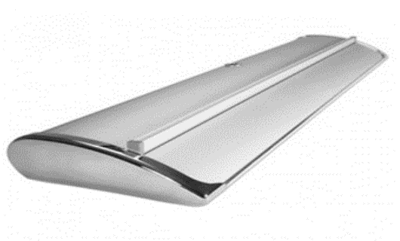

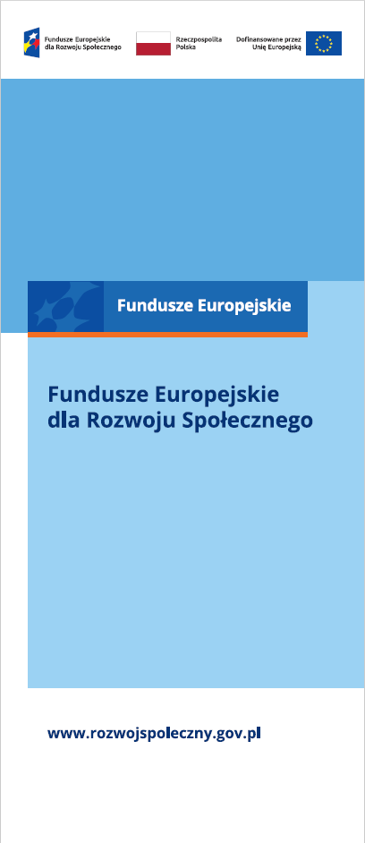

**Ilość** : 2 sztuki

## **Roll-up Double z pokrowcem/torbą**

**Opis:** Roll-up podwójny składający się z mechanizmu napinającego, dwóch wysięgników,- górnej listwy zatrzaskowej,- 2 obrotowych podstawek/nóżek,

**Materiał:** folia, aluminium, metal, plastik, plansza graficzna z tkaniny typu frontlit lub block- out z materiału odpornego na deformację, zabezpieczonego przed efektem zwijania boków, powłoka antyrefleksyjna. Konstrukcja powinna umożliwiać szybki montaż i demontaż bez użycia narzędzi.

**Wymiary:**- widoczny obszar grafiki/obszar zadruku: 200 cm (+/- 2 cm) x 100 cm

(+/- 1 cm)(wysokość x szerokość) rurka masztu: min. ∅1,6 cm (+/- 0,3cm)

**Nadruk**: 4+0, druk jednostronny

**Logotypy** zostaną przekazane Wykonawcy w dniu podpisania umowy. Wykonawca przygotuje projekt z uwzględnieniem materiałów przesłanych przez Zamawiającego Wykonawcy. Ostateczny projekt wymaga akceptacji Zamawiającego.

**Konfekcjonowanie**: Pokrowiec lub torba o dopasowanym wymiarze, wykonana z materiału o wysokiej wytrzymałości, wewnątrz powinna być wyściółka zabezpieczająca, wyposażona w dwie rączki oraz szeroki pas nośny na ramię. Otwierane za pomocą zamków błyskawicznych wzdłuż całego boku.

**Kolor torby** : czarny

**Zdjęcie poglądowe**:

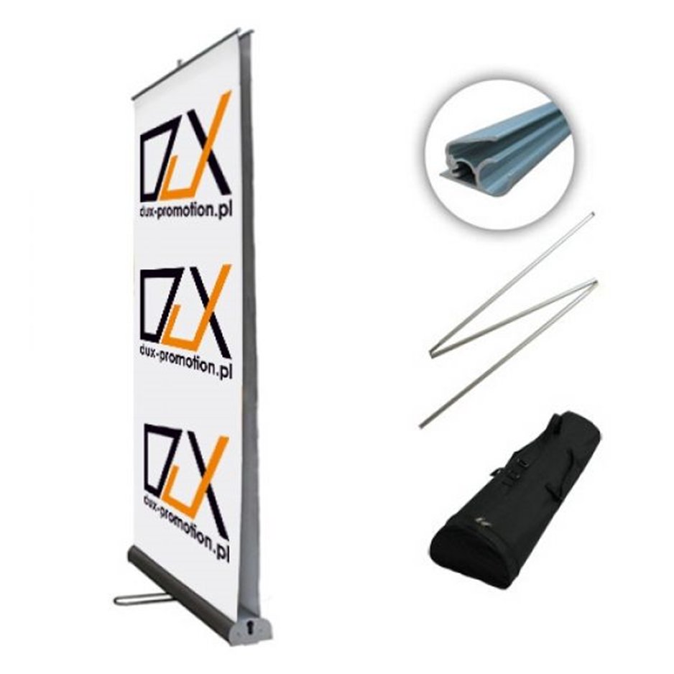

**Ilość**: 2 sztuka

## **Mini roll-up z pokrowcem/torbą**

**Opis** • Mini roll-up – aluminiowa obudowa w kształcie łezki z chromowanymi bokami,

**Materiał :** folia, aluminium, metal, plastik; plansza graficzna z tkaniny typu frontlit lub blockout z materiału odpornego na deformacje, zabezpieczonego przed efektem zwijania boków, powłoka antyrefleksyjna. Konstrukcja powinna umożliwiać szybki montaż i demontaż bez użycia narzędzi.

**Wymiary**:A3, (30-42 cm) (+/- 2 cm);

**Nadruk**: 4+0. Nadruk jednostronny

**Konfekcjonowanie**: Pokrowiec lub torba o dopasowanym wymiarze, wykonana z materiału o wysokiej wytrzymałości, wewnątrz powinna być wyściółka zabezpieczająca, wyposażona w dwie rączki oraz szeroki pas nośny na ramię. Otwierane za pomocą zamków błyskawicznych wzdłuż całego boku. Pokrowiec

**Logotypy** zostaną przekazane Wykonawcy w dniu podpisania umowy. Wykonawca przygotuje projekt z uwzględnieniem materiałów przesłanych przez Zamawiającego Wykonawcy. Ostateczny projekt wymaga akceptacji Zamawiającego.

**Kolor torby**: czarny

**Zdjęcie poglądowe:**

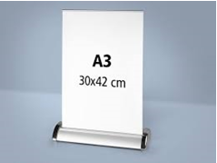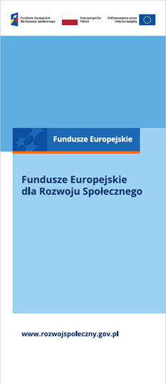

**Ilość :** 2 sztuki

Każdy nadruk będzie zawierał nazwę projektu *„Koordynacja działań w zakresie polityki społecznej dla województwa łódzkiego*”, oraz odpowiednie logotypy. Zamieszczone logotypy i znaki na materiałach promocyjnych muszą zostać umieszczone z zachowaniem rozmiaru, odległości i proporcji zgodnych z Księgą Tożsamości Wizualnej marki Fundusze Europejskie lata 2021-2027.<https://mapadotacji.gov.pl/wp-content/uploads/2024/02/rollupy_FE-i-programy.7z>

Przykładowy układ znaków:

